Oficio N° 19.621

rrp/com

S.46ª/372ª

VALPARAÍSO, 2 de julio de 2024

Tengo a honra comunicar a US. que la Cámara de Diputados, en sesión del día de hoy, a solicitud del diputado Francisco Undurraga Gazitúa, acordó remitir a la Comisión de Hacienda, para su discusión, votación e informe, en carácter de comisión técnica, el proyecto que Modifica la Carta Fundamental para eximir transitoriamente del pago de IVA por consumo de energía eléctrica, a los usuarios pertenecientes al 40 por ciento más vulnerable de la población, a pacientes electrodependientes y a aquellos sujetos a hospitalización domiciliaria, correspondiente al boletín N° 16.949-07, inicialmente asignado a la Comisión de Constitución, Legislación, Justicia y Reglamento.

Lo que pongo en vuestro conocimiento, por orden de la señorita Presidenta de la Cámara de Diputadas y Diputados, y en virtud del referido acuerdo.

Dios guarde a US.

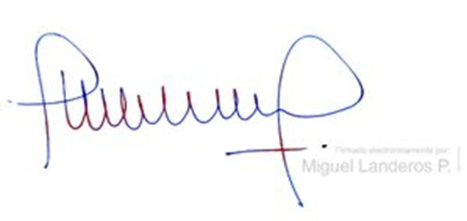

MIGUEL LANDEROS PERKIĆ

Secretario General de la Cámara de Diputados